Задание №1

Условие:

Сформируйте и выведите на экран массив из **n** элементов, где каждый элемент массива равен сумме двух предыдущих элементов, умноженных на порядковый номер элемента.

Алгоритм функции initarray:

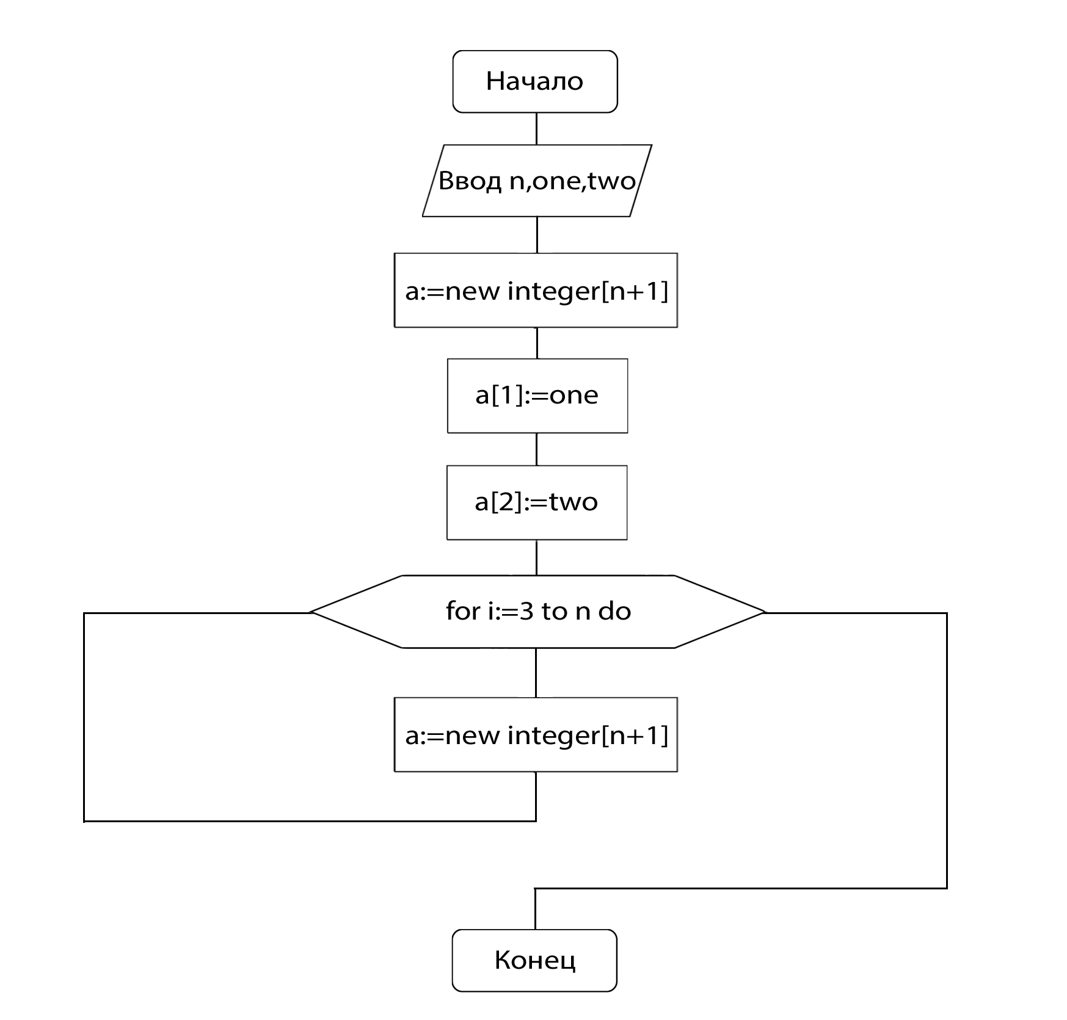

Алгоритм функции outarray: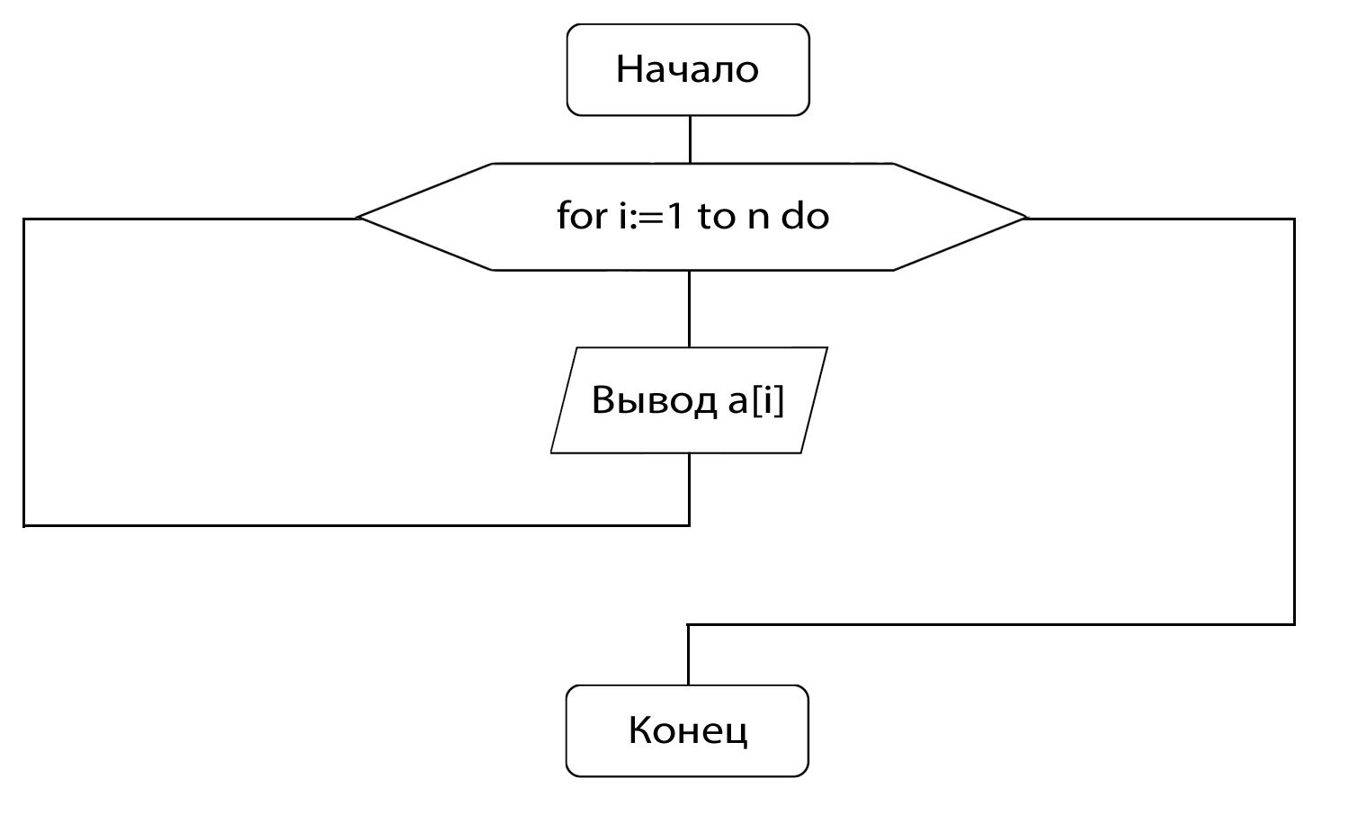

Алгоритм основной программы: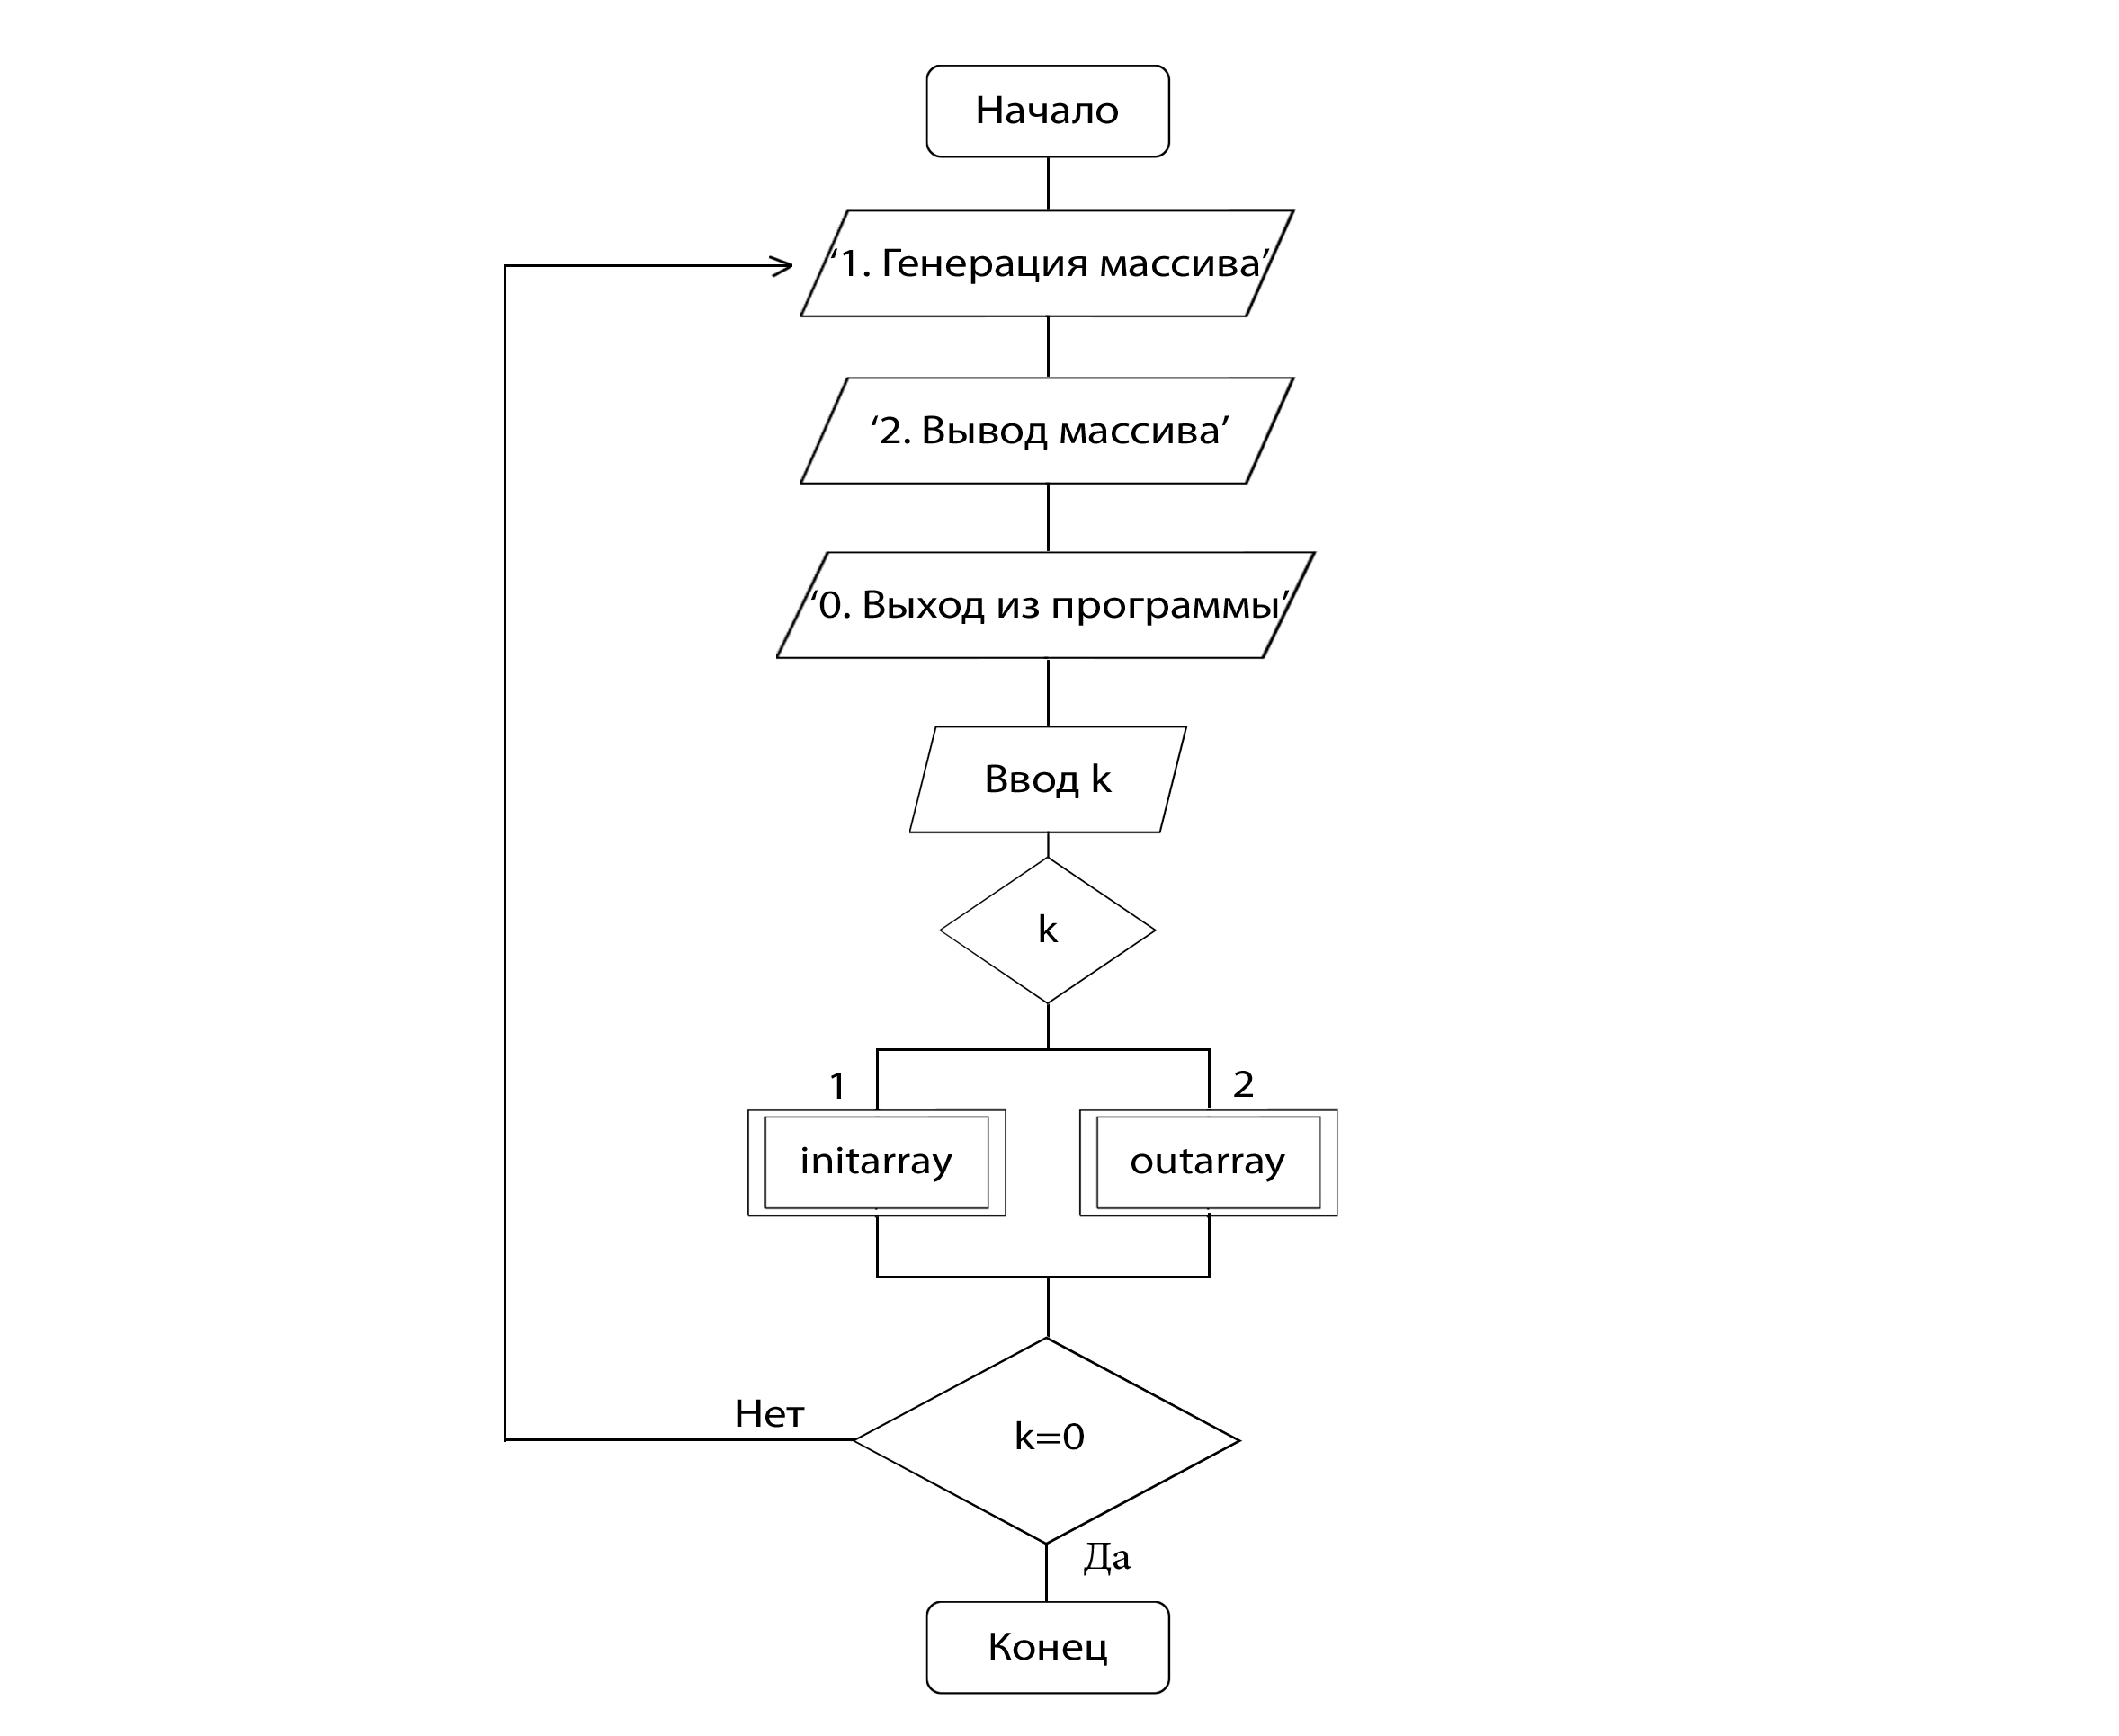

Исходный код программы:

**program** KOMUK;

**uses** crt;

**var** a: **array of** integer;

    k, n: integer;

**procedure** initarray();

**var** one, two, i: integer;

**begin**

randomize;

    write('Введите кол-во элементов массива n => '); read(n);

write('Введите 1-й элемент массива => '); read(one);

    write('Введите 2-й элемент массива => '); read(two);

    a:=**new** integer[n+1];

    a[1]:=one;

    a[2]:=two;

**for** i:=3 **to** n **do**

a[i]:=(a[i-1]+a[i-2])*i;

**end**;

**procedure** outarray();

**var** i: integer;

**begin**

    writeln('Полученный массив:');

    write('[');

**for** i:=1 **to** n **do**

write(a[i],' ');

    write(']');

  readkey();

**end**;

**begin**

**repeat**

clrscr;

  writeln('1. Генерация массива');

  writeln('2. Вывод массива');

  writeln('0. Выход из программы');

  write('=> '); readln(k);

**case** k **of**

1 : initarray();

   2 : outarray();

**end**;

**until** (k=0);

**end**.

Скриншоты программы:

Задание №2

Условие:

Среди чисел на отрезке [0..100] найдите процентное соотношение чисел кратных пяти, семи и девяти. Посчитайте, каких чисел больше.

Алгоритм функции RussianMostWanted:

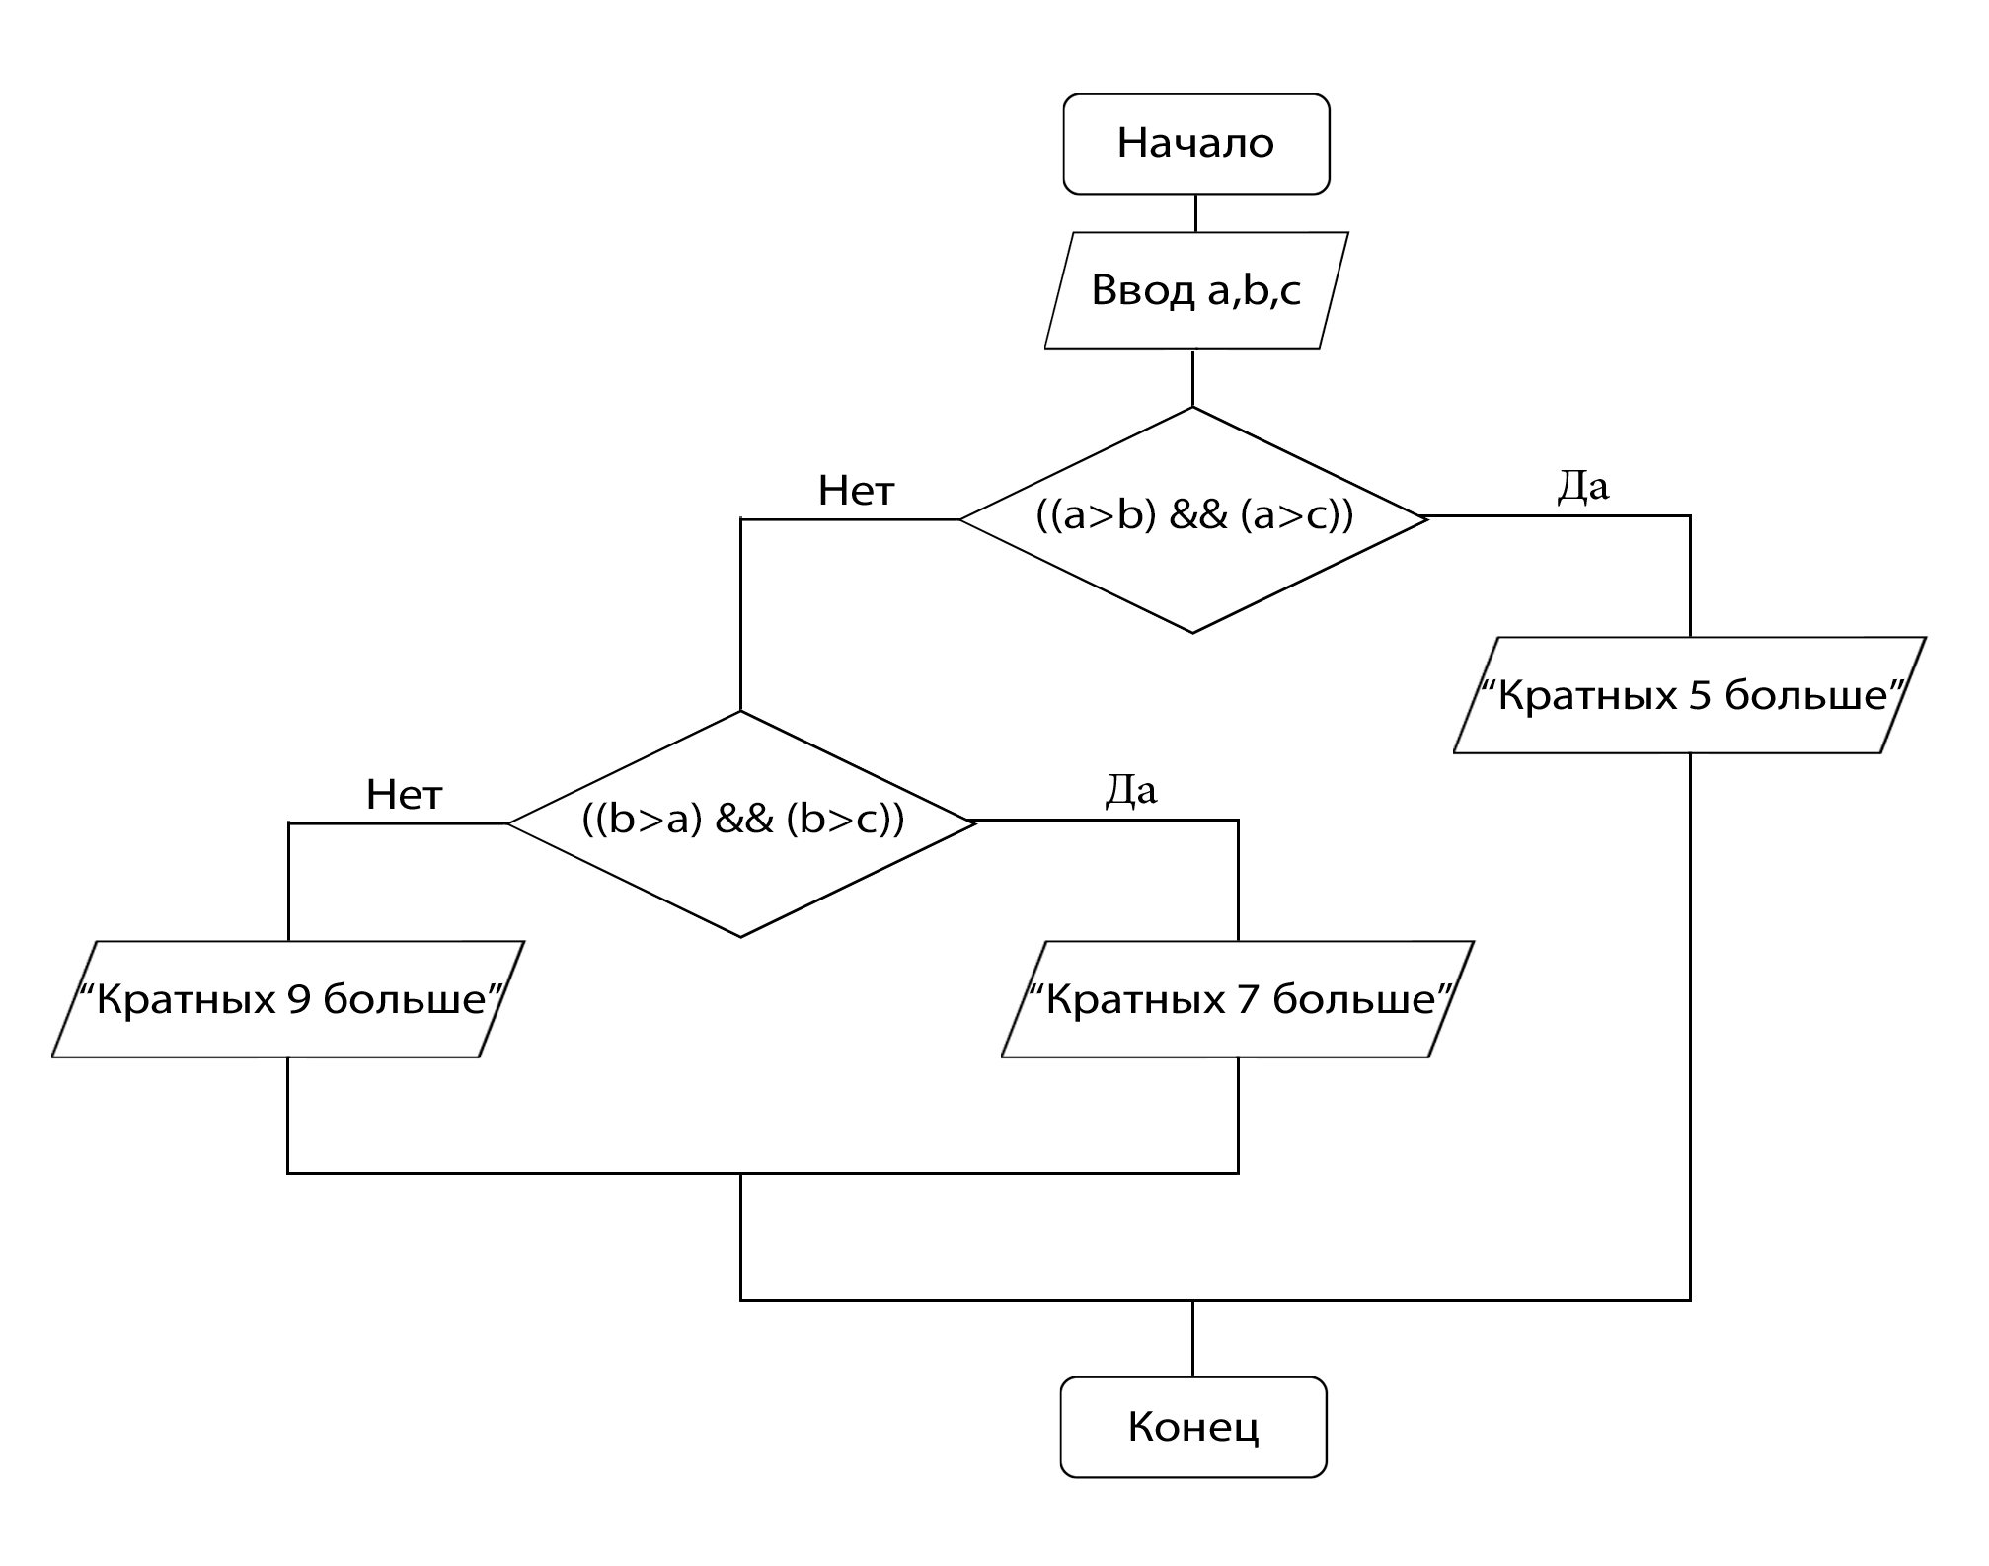

Алгоритм основной программы:

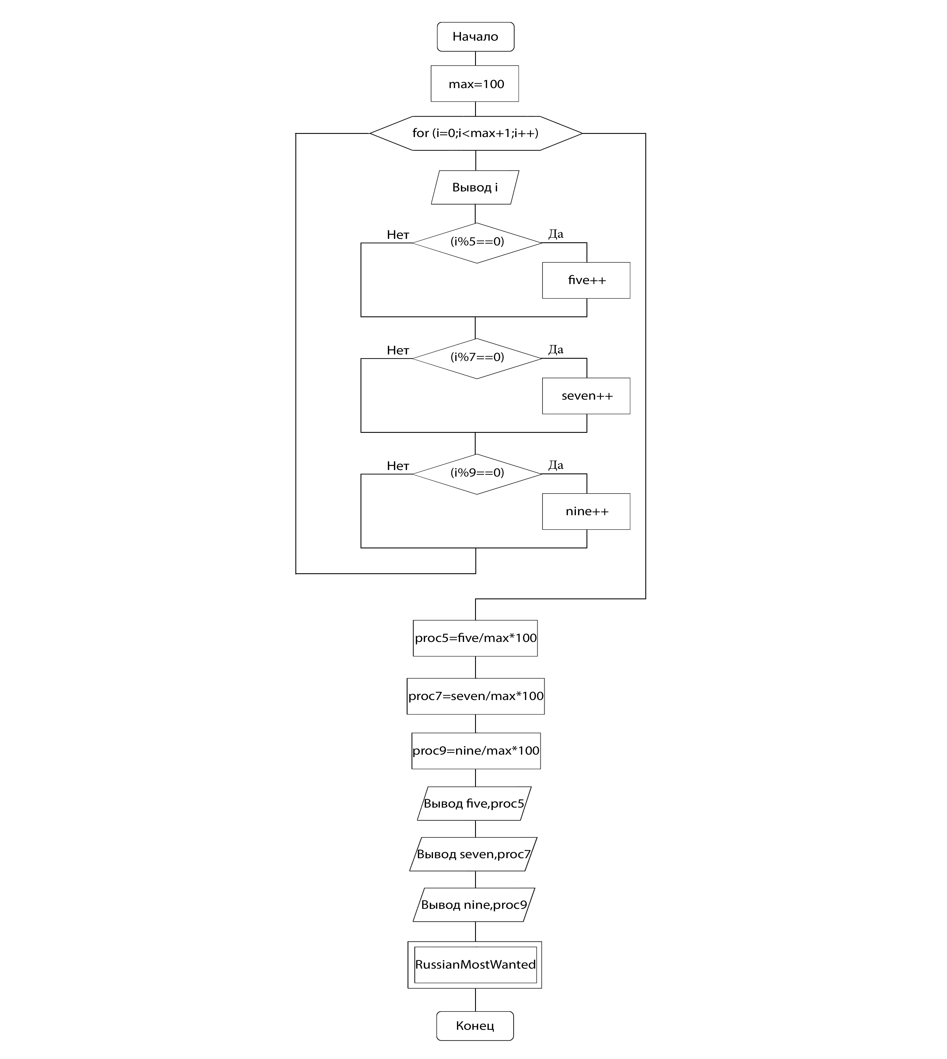

Исходный код программы:

#include **<iostream>**#include **<cmath>  
  
using namespace** std;  
  
**void** RussianMostWanted(**int** a, **int** b, **int** c){  
  
 **if** ((a>b) && (a>c))  
 cout<<**"Кол-во чисел, кратных 5 больше"**;  
 **else if** ((b>a) && (b>c))  
 cout<<**"Кол-во чисел, кратных 7 больше"**;  
 **else** cout<<**"Кол-во чисел, кратных 9 больше"**;  
  
}  
  
**int** main(){  
  
 **int** i, max=100;  
 **int** five=0, seven=0, nine=0;  
 **double** proc5=0, proc7=0, proc9=0;  
  
 cout<<**"Текущий отрезок:\n\n["**;  
  
 **for** (i=0;i<max+1;i++){  
 cout<<i<<**", "**;  
 **if** (i%5==0)  
 five++;  
 **if** (i%7==0)  
 seven++;  
 **if** (i%9==0)  
 nine++;  
  
 }  
  
 cout<<**"]\n"**;  
  
proc5=(**double**)five/(**double**)max*100;  
proc7=(**double**)seven/(**double**)max*100;  
proc9=(**double**)nine/(**double**)max*100;  
  
cout<<**"\nКол-во чисел, кратных 5: "**<<five<<**" ("**<<proc5<<**"%)"**;  
cout<<**"\nКол-во чисел, кратных 7: "**<<seven<<**" ("**<<proc7<<**"%)"**;  
cout<<**"\nКол-во чисел, кратных 9: "**<<nine<<**" ("**<<proc9<<**"%)\n\n"**;  
  
RussianMostWanted(five,seven,nine);  
  
cout<<**"\n"**;  
**return** 0;  
}

Скриншоты программы:

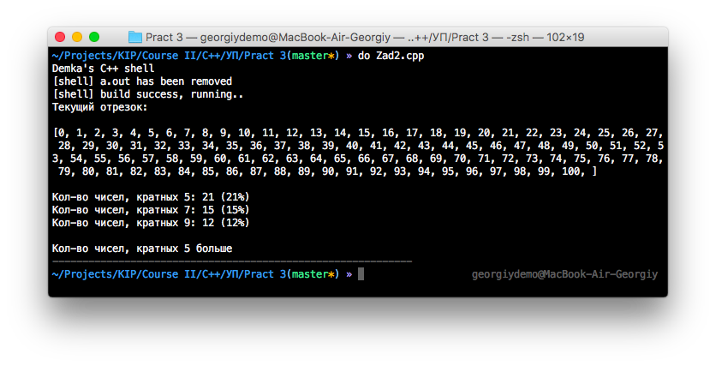

Задание №3

Условие:

Дан числовой ряд и некоторое число **е**. Считать сумму до тех пор, пока модуль очередного члена ряда больше или равен заданному **е**. Общий член ряда имеет вид:   
*an = 1 - 1/sin(n)*

Алгоритм: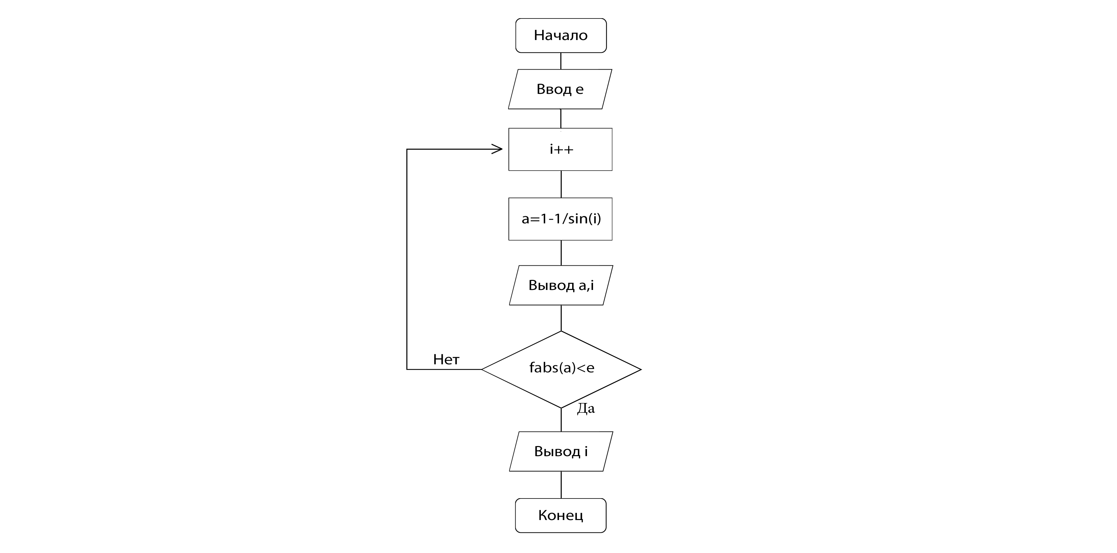

Исходный код программы:

#include **<iostream>**#include **<cmath>  
  
using namespace** std;  
  
**int** main(){  
  
 **int** i=0;  
 **double** e, a;  
  
 cout<<**"Введите число e => "**; cin>>e;  
  
 **do**{  
  
 i++;  
 a=1-1/sin(i);  
 cout<<i<<**". "**<<a<<**" "**<<**"\n"**;  
  
 }  
  
 **while** (fabs(a)<e);  
  
cout<<**"Заданное условие достигается за "**<<i<<**" шаг(а) 🐱\n"**;  
**return** 0;  
}

Скриншоты программы:

